COPIA DE SEGURIDAD Y RESTAURACION (Backup)

Generar un backup de la bases de datos alojada en Postgresql.

**Proceso Paso a Paso**

Puede hacer una copia de seguridad de una sola tabla, un esquema o una base de datos completa.

* Para crear el backup debemos crear una carpeta en este caso vamos a crearla en disco C: con el nombre Backup dentro de la carpeta creamos un archivo nuevo con nombre backup y extencion sql.
* Seleccione el nombre del origen de la copia de seguridad en el control de árbol pgAdmin, en este caso se llama profundizacion3 seleccionar y hacer clic con el botón derecho para abrir el menú contextual y seleccione Copia de seguridad (backup). para abrir el cuadro de diálogo Copia de seguridad (backup) . El nombre del objeto seleccionado aparecerá en la barra de título del diálogo.
* Opcionalmente, seleccione el icono del navegador (...) a la derecha para navegar en un directorio y seleccione el archivo que creamos en disco C:Backup/Backup.sql

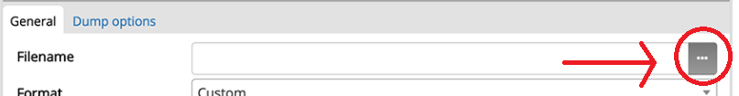

Ruta del Archivo



* En la parte inferior derecha está la opción de créate (crear) le damos Clic , luego confirmamos la alerta que sale en la parte superior que deseamos remplazar el archivo.sql (Backup.sql). y clic en backup.
* Si la copia de seguridad se realiza correctamente, una ventana emergente confirmará el éxito.

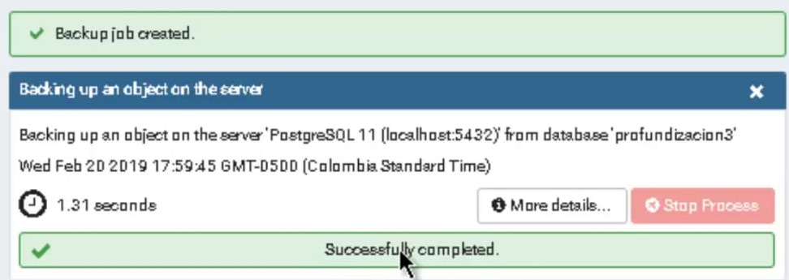

* Haga clic aquí para obtener más información sobre la ventana emergente para iniciar Process Watcher . El vigilante de proceso registra toda la actividad asociada con la copia de seguridad y proporciona información adicional para la solución de problemas.

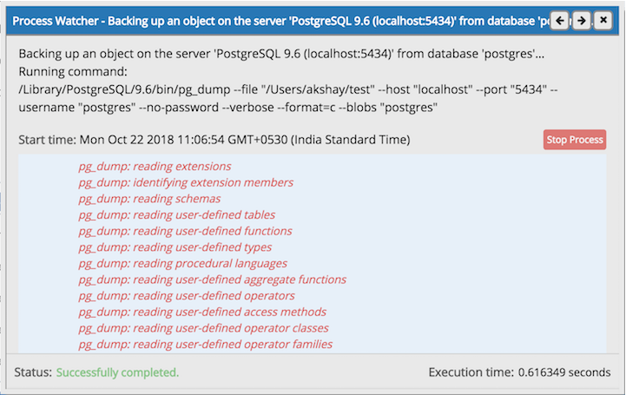

**VISUALIZAR EL ARCHIVO PLANO DE LA BASE DE DATOS (BACKUP)**

Lo puede visualizar con el editor de texto Notepad++

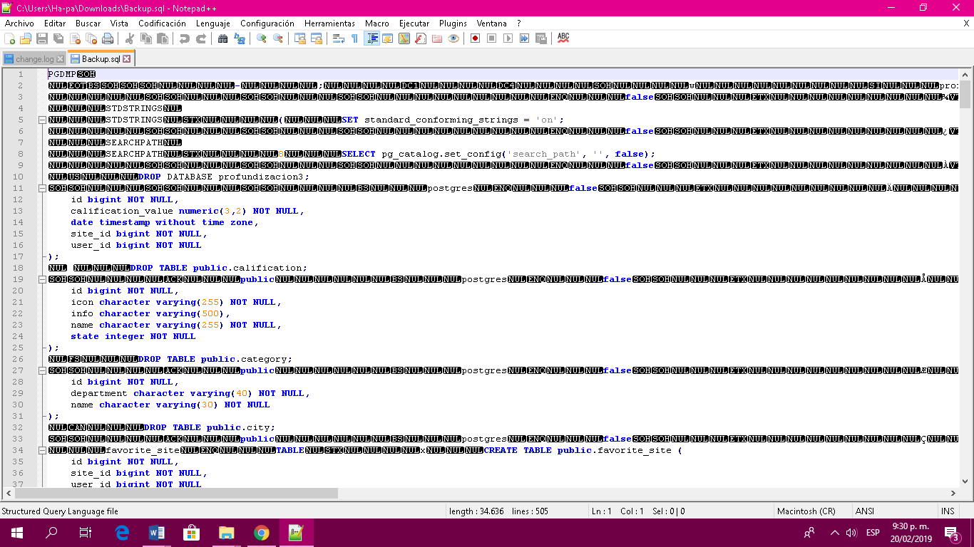

**Modelo entidad Relación de la Base de datos**

